Руководство по подключению к бесплатным FTP-серверам Вебстрима для новичков

Авторы: Nick123, Музыкант, EvilHedgehog

Версия 19.01.2007



Оглавление

Введение 4

Параметры FTP. NSK .IN 5

Параметры FTP. 1NSK .RU 5

Подключение к FTP-серверам 6
I. Подключение к FTP. NSK .IN 6
II. Подключение к FTP. 1NSK .RU 9

F.A.Q. 10

Информация 16
Информация о владельцах FTP-серверов 16
I. Информация о сервере FTP. NSK .IN 16
II. Информация о сервере FTP. 1NSK .RU 16
Информация о программах для подключения к FTP-серверам 17
Полезные ссылки 19

О руководстве 20

Введение
1
Итак, вы установили себе Вебстрим, и вам захотелось скачать себе на компьютер что-нибудь интересное с бесплатных FTP.

На сегодняшний день на Вебстриме есть два бесплатных FTP — FTP. NSK .IN и FTP. 1NSK .RU.

Мы рассмотрим особенности их работы по отдельности.

Параметры FTP. NSK .IN ^{обновлено}
2
Максимальное количество подключений к серверу | 200
Максимальное количество подключений с одного IP-адреса | 5
Максимальная скорость скачивания на один поток | 125 кб/с
Объем FTP-сервера | 600 Гб
Платные аккаунты | Нет

Параметры FTP. 1NSK .RU ^{обновлено}
3

Максимальное количество подключений к серверу | 65
Максимальное количество подключений с одного IP-адреса | 2
Максимальная скорость скачивания на один поток | 160 кб/с
Объем FTP-сервера | 1200 Гб
Платные аккаунты | Есть *

*Подробнее о платных аккаунтах FTP. 1NSK .RU смотрите в разделе «Информация» этого руководства

Подключение к FTP-серверам

Подключение к FTP. NSK .IN
4

- Запустите программу TOTALCMD.EXE. Вы увидите основное окно программы Total Commander;

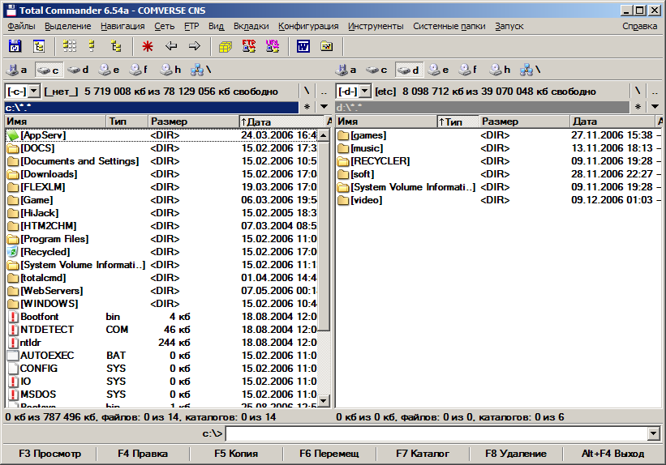

- Выберите пункт главного меню FTP>>>Соединиться с FTP-сервером или воспользуйтесь быстрым сочетанием клавиш Ctrl+F. Вы увидите открывшееся окно, в котором приводится список FTP-серверов, который может быть пустым. Нажмите кнопку Добавить...

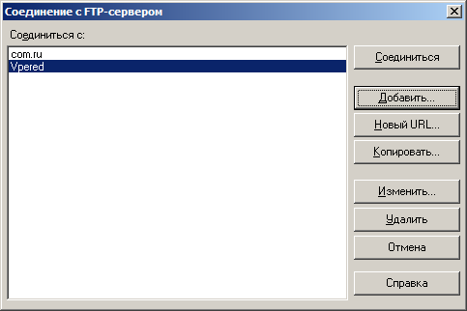
- В открывшемся окне Настройка FTP-соединения укажите следующие параметры и нажмите кнопку ОК:

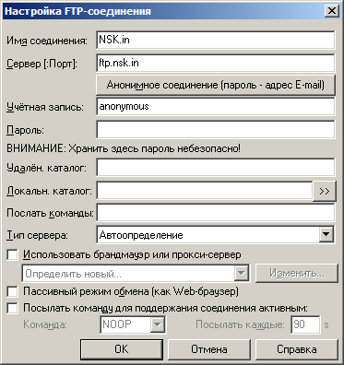

- Затем снова зайдите в пункт главного меню FTP>>>Соединиться с FTP-сервером. Среди FTP-серверов вы увидите только что созданный NSK.in. Выберите его из списка и нажмите кнопку Соединиться...

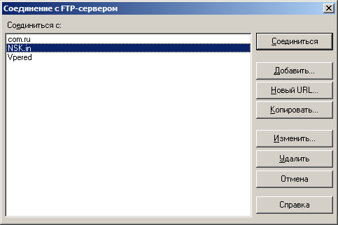

- Появится окно подключения к серверу, которое будет выводить различную информацию: тип сервера, количество подключенных пользователей и другое;

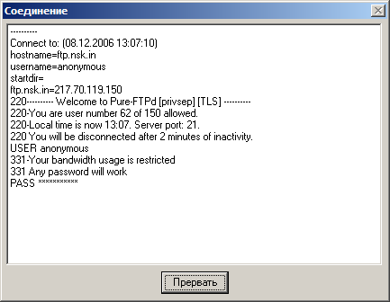

- Через некоторое время откроется основной каталог FTP-сервера, и вы сможете скачивать и передавать файлы на сервер.

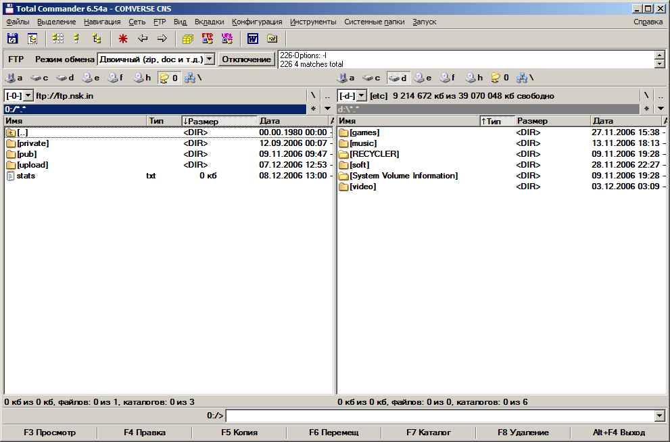

Все, вы успешно подключились к FTP. NSK .IN.

Подключение к FTP. 1NSK .RU
Подключение к этому серверу аналогично, за исключением шага 3, в нем нужно указать следующие параметры:

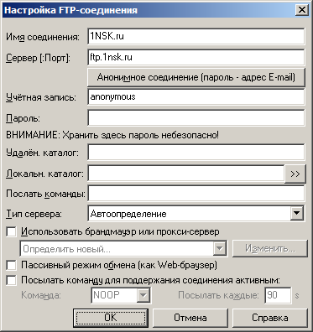

Если у вас возникли проблемы с подключением к серверам, читайте раздел «F.A.Q.» этого руководства.

F.A.Q.
(или часто задаваемые вопросы)

5

Вопрос:
Я не могу подключиться к FTP-серверу. В чем может быть дело?

Ответ:
Причин может быть несколько, а именно:
- Идут технические работы на сервере. Иногда администраторам серверов необходимо произвести настройку или ремонт оборудования, в такие моменты доступ на FTP невозможен;

- К серверу уже подключилось слишком много пользователей. Максимальное количество пользователей для каждого из серверов указано выше, в разделах 2 и 3 этого руководства. Попробуйте подключиться позже или приобретите платный аккаунт для FTP. 1NSK .RU, чтобы гарантировать вход на сервер;

- FTP-серверы открыты только для IP-адресов пользователей Вебстрима в Новосибирске. Если вы таковым являетесь, но не можете зайти на FTP, обратитесь к его администраторам для устранения этой проблемы. Информацию для связи с администраторами FTP-серверов смотрите в разделе «Информация» этого руководства;

- У некоторых пользователей наблюдается проблема, когда программы заходят на FTP только в пассивном режиме. Например, в Total Commander это можно выставить следующим образом:

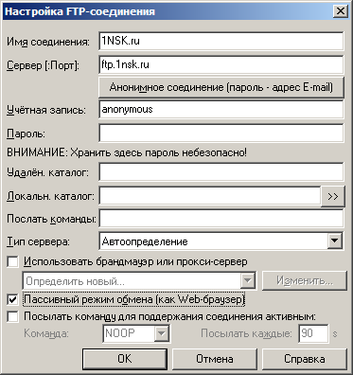
- Некоторые программы требуют обязательного ввода пароля в виде адреса электронной почты для подключения к FTP-серверу. В качестве пароля можно вписать любой адрес, например, 1@1.com;

- Попробуйте другой FTP-клиент. Разные клиенты могут по-разному работать на вашем компьютере. Список наиболее популярных программ приведен в разделе «Информация» этого руководства;

- Если ни один из вариантов не работает, а вы уверены, что все делали правильно, не отчаивайтесь. Обратитесь на форумы, вам помогут.

__________________________________________________________________________

Вопрос:
Почему скорость скачивания с сервера такая маленькая? Я знаю, что на Вебстриме можно скачивать намного быстрее.

Ответ:
Дело в том, что скорость на обоих FTP специально ограничена. Максимальную скорость для каждого сервера смотрите в разделах 2 и 3 этого руководства. Если вы хотите скачивать с FTP. 1NSK .RU на более высокой скорости, приобретите платный аккаунт.

__________________________________________________________________________

Вопрос:
Почему скорость выкладывания файлов на FTP такая низкая? Я хочу поделиться своей коллекцией фильмов, но это займет слишком много времени?

Ответ:
Скорость закачки на FTP специально не ограничена (для пользователей Webstream Drive есть ограничение, но оно довольно высоко). Это ограничение технологии ADSL, которая позволяет выкладывать файлы с максимальной скоростью около 100 кб/с.
Так что, если вы хотите поделиться своими объемными файлами, вам придется закачивать их довольно долго.

__________________________________________________________________________

Вопрос:
Я хочу закачать на FTP. NSK .IN целую папку с моего локального диска. Закачка начинается, но через определенное время обрывается. В чем дело?
Ответ:
Это связано с особенностями сервера FTP. NSK .IN. Для преодоления этой проблемы заархивируйте папку и закачивайте в виде одного файла. Для FTP. 1NSK .RU эта проблема не актуальна.

_________________________________________________________________________

Вопрос:
Ну никак не могу подключиться к FTP. 1NSK .RU. Постоянно занято. Как мне быть?

Ответ:
Возможны варианты:
- Выключить компьютер и пойти гулять. Или не гулять;

- Пробовать подключиться позже;

- Настроить свой FTP-клиент на многократную попытку подключения. Например, в Total Commander’е это делается так: выбирается пункт главного меню Конфигурация>>>Настройка>>>FTP и меняются указанные на рисунке параметры.

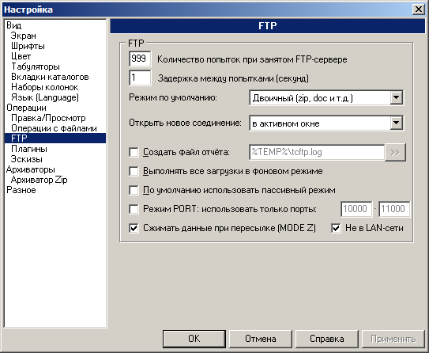

__________________________________________________________________________

Вопрос:
Я закачал на FTP. 1NSK .RU файл или папку, в названии которых присутствует строчная буква я, например, «Великолепная четверка». Но на сервере название моего файла или папки поменялось и буква я исчезла. Что за странная проблема?

Ответ:
Это связано с особенностями программы, установленной на сервере. Во избежании этого просто переименуйте свой файл или папку, например так: «ВеликолепнаЯ четверка» или «ВеликолепнаR четверка». Для FTP. NSK .IN эта проблема не актуальна.

__________________________________________________________________________

Вопрос:
Я закачиваю файл на какой-нибудь из серверов, но соединение постоянно обрывается, я повторяю, но снова происходит обрыв. Что не так?

Ответ:
Вполне возможно, что на FTP кончилось место или начались технические работы на FTP. Узнайте на форумах, в чем дело или когда появится место.

_________________________________________________________________________

Вопрос:
Я закачал файл по ошибке в другой каталог или начал закачивать файл, но произошел обрыв, и он лежит недокачанный. Как поступить?

Ответ:
Поступить нужно следующим образом: зайти на соответствующий форум и в нужной теме указать ссылку на файл, который нужно переместить или удалить.

__________________________________________________________________________

Вопрос:
Я хочу быстро передать файл своему другу, но FTP заняты или не работают. Что же мне делать?

Ответ:
Лучше не использовать FTP для быстрой передачи файлов. Лучше воспользоваться другими сервисами, например, бесплатным для Вебстрима сервисом передачи файлов по адресу file.risp.ru.

__________________________________________________________________________

Вопрос:
Я не нашел игру/фильм/песню ни на одном FTP. Что это они так, а?

Ответ:
Не забывайте, что FTP пополняется такими же пользователями, как и вы. Так что, если вы прочитали, что сегодня в Америке вышел новый фильм, не нужно наивно полагать, что завтра он появится на FTP в отличном качестве и уже переведенный. Как, в прочем, и через 3 дня. Поэтому лучший вариант — спросить об этом на форумах и ждать.

__________________________________________________________________________
Вопрос:
Я не могу зайти в эро-раздел FTP. NSK .IN. Что делать?

Ответ:
Создаем подключение к FTP. NSK .IN (см. выше), имя и пароль пишем «ero», естественно без кавычек.

__________________________________________________________________________

Вопрос:
Я нашел ссылку на форуме на игру/фильм/песню на FTP, а не качается?

Ответ:
- Перенесли в другую папку. Ищите вручную;

- Удалили. Если очень нужно, попросите на форуме залить заново;

- Перегрузка ФТП;

- Читайте выше, какие еще могут быть ошибки.

__________________________________________________________________________

Вопрос:
Я пытаюсь подключиться, а мой FTP-клиент выдает коды ошибок, например, 503 или 530. Что они означают?

Ответ:
Коды ошибок FTP:

421 Сервис недоступен, сессия прервана (Это может быть ответом сервера на любую команду, если необходимо отключение);
425 Невозможно установить соединение для передачи информации;
426 Соединение закрыто, передача файла прервана;
450 Запрошенное действие над файлом не выполнено. Файл недоступен (например, файл занят);
451 Запрошенное действие прервано, ошибка при выполнении;
452 Запрошенное действие не выполнено. Недостаточно места;

500 Синтаксическая ошибка, неправильная команда (Возможно, слишком длинная команда);
501 Синтаксическая ошибка в параметрах или аргументах;
502 Команда не выполнена;
503 Неправильная последовательность команд;
504 Команда не выполнена для этого параметра;
530 Пользователь не может войти;
532 Необходим аккаунт, чтобы загружать файлы;
550 Запрошенное действие не выполнено. Файл недоступен (например, файл не найден или к нему нет доступа);
552 Запрошенное действие над файлом не прервано, превышен лимит дискового пространства;
553 Запрошенное действие не выполнено. Неправильное имя файла.

__________________________________________________________________________

Информация

Информация о владельцах FTP-серверов
6

Информация о сервере FTP. NSK .IN
Это сервер Дефа. Связаться с ним можно через форум ADSL Клуба, forum.adslclub.ru (нужна регистрация).

На сервере нет платных аккаунтов — только анонимные пользователи.

Подробная информация, правила работы и обсуждение работы сервера по ссылке http://forum.adslclub.ru/viewforum.php?f=53.

Информация о сервере FTP. 1NSK .RU
Это сервер Альфы. Связаться с ним можно через форум Любимого города, www.1nsk.ru/forum/ (нужна регистрация).

На сервере есть платные аккаунты, которые позволяют гарантированно подключаться к FTP-серверу и скачивать на более высокой скорости, чем анонимным пользователям. Узнать о возможности приобретения платного аккаунта можно по ссылке http://1nsk.ru/forum/showthread.php?t=805.

Подробная информация, правила работы и обсуждение сервера по ссылкам http://1nsk.ru/forum/showthread.php?t=805 и http://forum.adslclub.ru/viewforum.php?f=54.

Информация о программах для подключения к FTP-серверам

- http://wincmd.ru/. Total Commander. Бывший Windows Commander — файловый менеджер для Windows с удобным пользовательским интерфейсом. Total Commander продолжает добрую традицию двухпанельных файловых менеджеров, но отличается повышенным удобством и функциональностью, поддерживает плагины, имеет множество встроенных полезных инструментов;

- http://cuteftp.com/. CuteFTP. Популярный FTP-клиент cо множеством возможностей для работы с FTP;

- http://smartftp.com/. SmartFTP. Еще один популярный клиент, из полезных возможностей — управлением режимом компьютера по окончании загрузки.
Кроме того, SmartFTP отличается надежностью при загрузке файлов на сервер, так что для закачки на FTP больших файлов (например, фильмов) рекомендуется использовать именно этот клиент – обрывов практически не бывает;

- Flashget. Менеджер закачек. Имеется обозреватель сайтов, позволяющий выбрать файлы для закачки – клавиша F7 или одноименный пункт в меню «Сервис». Полезная возможность — при возникновении ошибки не выдает ругательных окон, а продолжает пытаться скачать файл. По умолчанию делает 99 попыток, но этого часто не хватает. Поэтому желательно подправить кое-какие параметры: в меню «сервис» открываем пункт «настройки», там выбираем вкладку «соединение». Нужно, чтобы в этой вкладке галочка «Всегда повторять» была отмечена, а галочка «Прекратить закачку, если после 99 попыток не принято никаких данных» была снята. Теперь Flashget будет продолжать попытки, пока файл не скачается;
- FAR. FTP-клиент. Удобен для заливки файлов и переноса(для модераторов);
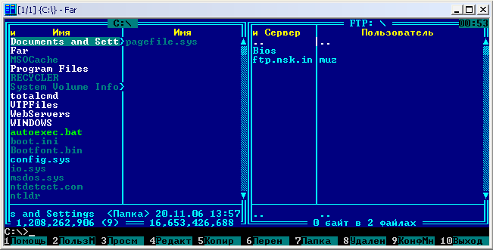

- Download Master. Удобная программа для скачивания файлов. Позволяет настроить автоматический дозвон до севера, выставить количество потоков. Удобный ФТП Explorer. Минусы: Закачки сами не «долбятся» при возникновении ошибки.

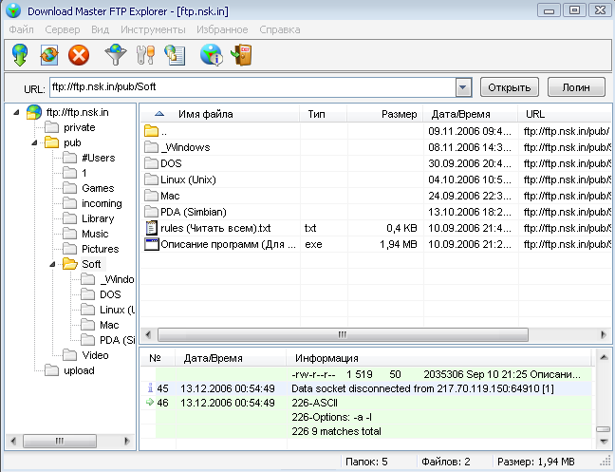

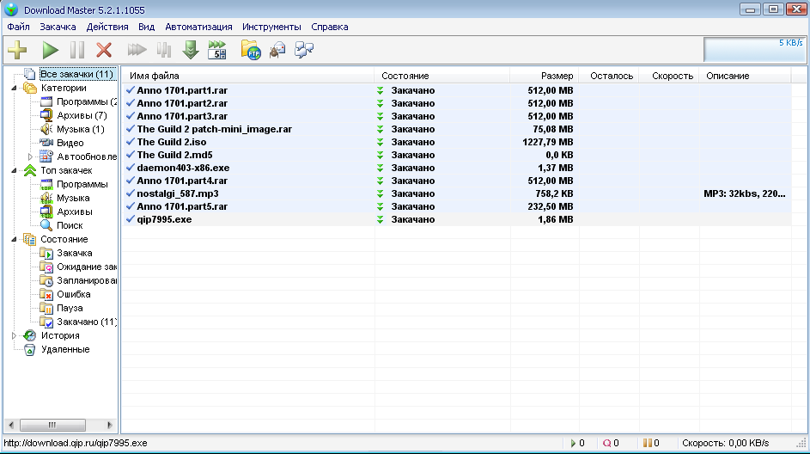

Полезные ссылки

- Поиск по FTP-серверам на сайте АДСЛ Клуба. http://search.adslclub.ru/.

- Листинг FTP. 1NSK. RU через браузер. Возможность просматривать FTP. 1NSK .RU через браузер. Скорость скачивания ограничена 1 кб/с. http://demo.1nsk.ru/.

О руководстве
7

Картинка на второй странице получена с помощью сервиса www.txt2pic.com, а также неимоверных усилий по подбору похожих кириллических шрифтов, их растеризации и прорисовке.

При подготовке этого руководства использовались материалы, руководства и мнения с форумов АДСЛ Клуба и Любимого города.

Давайте вместе дополним, исправим и сделаем лучше это руководство. Если вы согласны и готовы помочь, то дополнения, замечания и улучшения принимаются по ссылке http://forum.adslclub.ru/viewtopic.php?t=1918.

